**Každý občan metrák sena: další zdroje**

[**Každý občan metrák sena**](https://edu.ceskatelevize.cz/video/17844-kazdy-obcan-metrak-sena)

________________________________________________________

1. **Článek z odborářského deníku Práce hodnotící akci Každý občan metrák sena. Média o podobné dobrovolné práci občanů referovala jako o důkazu jejich podpory socialismu.**

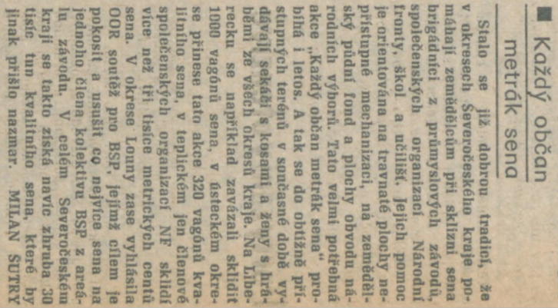

**Každý občan metrák sena**

Stalo se již dobrou tradicí, že v okresech Severočeského kraje pomáhají zemědělcům při sklizni sena brigádníci z průmyslových závodů, společenských organizací Národní fronty, škol a učilišť. Jejich pomoc je orientována na travnaté plochy nepřístupné mechanizaci, na zemědělský půdní fond a plochy obvodu národních výborů. Tato velmi potřebná akce,,Každý občan metrák sena" probíhá i letos. A tak se do obtížně přístupných terénů v současné době vydávají sekáči s kosami a ženy s hráběmi ze všech okresů kraje. Na Liberecku se například zavázali sklidit 1000 vagónů sena, v ústeckém okrese přinese tato akce 320 vagónů kvalitního sena, v teplickém jen členové společenských organizací NF sklidí více než tři tisíce metrických centů sena. (…)

V celém Severočeském kraji se takto získá navíc zhruba 30 tisíc tun kvalitního sena, které by jinak přišlo nazmar. MILAN SUTRY

 Milan Šutry: *Každý občan metrák sena*, Práce, roč. 38, č. 153, 30. 6. 1982_______________________________________________________

1. **Článek z regionálního deníku v roce 1991 popisoval dopady konce akce “každý občan metrák sena”. Pramen ukazuje, jak se změnilo po roce 1989 zemědělství směrem k vyšší produktivitě pracovní síly a minimalizaci nákladů velkovýroby.**

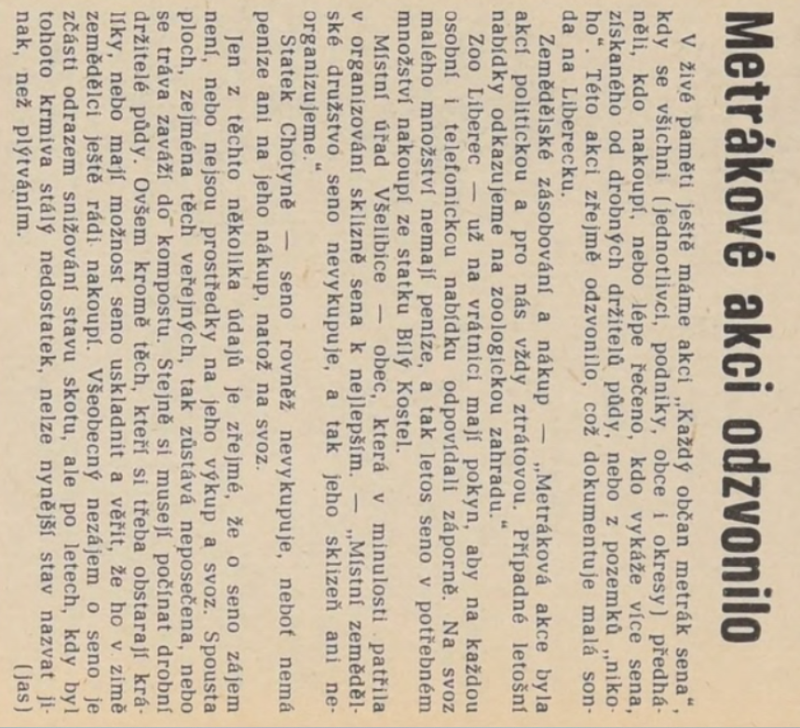

**Metrákové akci odzvonilo**

V živé paměti ještě máme akci “Každý občan metrák sena", kdy se všichni (jednotlivci, podniky, obce i okresy) předháněli, kdo nakoupí, nebo lépe řečeno, kdo vykáže více sena, získaného od drobných držitelů půdy, nebo z pozemků,,nikoho". Této akci zřejmě odzvonilo, což dokumentuje malá sonda na Liberecku.

Zemědělské zásobování a nákup: “Metráková akce byla akcí politickou a pro nás vždy ztrátovou. Případné letošní nabídky odkazujeme na zoologickou zahradu."

Zoo Liberec už na vrátnici mají pokyn, aby na každou osobní i telefonickou nabídku odpovídali záporně. Na svoz malého množství nemají peníze, a tak letos seno v potřebném množství nakoupí ze statku Bílý Kostel.

Místní úřad Všelibice, obec, která v minulosti patřila v organizování sklizně sena k nejlepším. Místní zemědělské družstvo seno nevykupuje, a tak jeho sklizeň ani ne- organizujeme."

Statek Chotyně seno rovněž nevykupuje, neboť nemá peníze ani na jeho nákup, natož na svoz.

Jen z těchto několika údajů je zřejmé, že o seno zájem není, nebo nejsou prostředky na jeho výkup a svoz. Spousta ploch, zejména těch veřejných, tak zůstává neposečena, nebo se tráva zaváží do kompostu. Stejně si musejí počínat drobní držitelé půdy. Ovšem kromě těch, kteří si třeba obstarají králíky, nebo mají možnost seno uskladnit a věřit, že ho v zimě zemědělci ještě rádi nakoupí. Všeobecný nezájem o seno je zčásti odrazem snižování stavu skotu, ale po letech, kdy byl tohoto krmiva stálý nedostatek, nelze nynější stav nazvat jinak, než plýtváním.

*Metrákové akci odzvonilo*, SD. Severočeský deník, roč. 1, č. 48, 27. 6. 1991